Отпуск по электронным рецептам.

Согласно Приказу № 1488 от 28.12.20 москвичам больше не требуется бумажный рецепт. Получить в аптеке выписанные врачом лекарства теперь можно, предъявив QR-код электронного рецепта на экране мобильного устройства в мобильном приложении ЕМИАС.ИНФО или Личном кабинете пациента на портале mos.ru.
Рецепт подписывается электронной подписью врача, а пациентам достаточно будет показать в аптеке QR-код на экране телефона. По этому коду фармацевт мгновенно получит детальную информацию о назначенных препаратах из базы данных ЕМИАС.
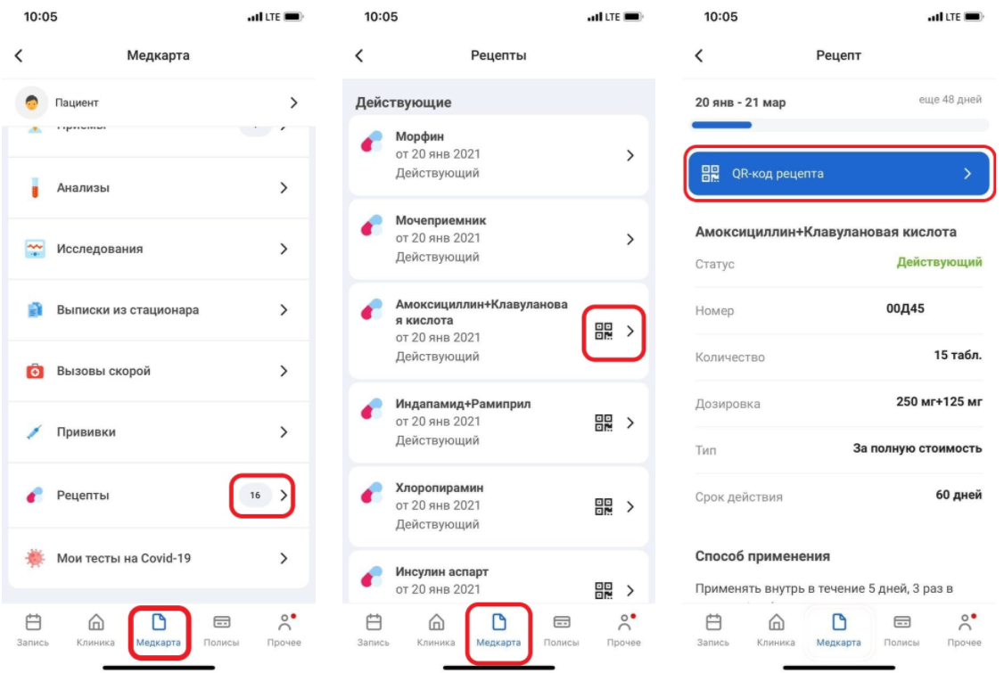

Для отпуска пациенту лекарственного препарата отсканируйте в РМК в Софт-Аптеке QR-код электронного рецепта.
В открывшейся форме будут указаны следующие данные:
- Действителен – статус рецепта.
- Льготный – рецепт выписан клиенту, имеющему право на льготный отпуск (продажа осуществляется документом реализации).
- Срок действия – период действия рецепта.
- Назначение – международное непатентованное наименование (МНН), которое передается из системы ЕМИАС.
- МНН – международное непатентованное наименование в соответствии с данными справочников Компании.
- Лекарственная форма – форма выпуска, назначенная врачом.
- Дозировка – дозровка, назначенная врачом.
- Количество – необходимое на курс лечения количество лекарственного препарата.
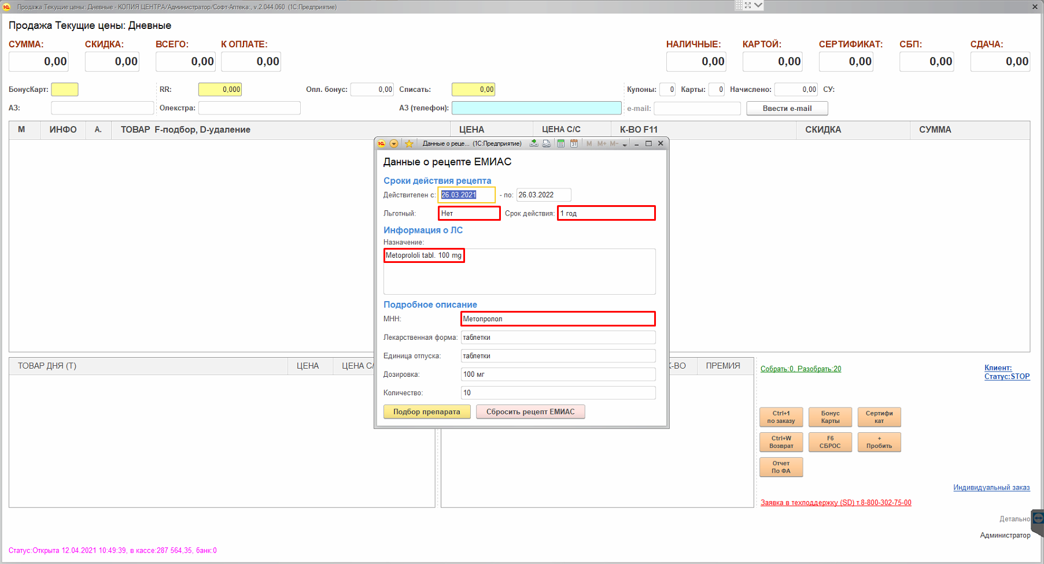
Ознакомьтесь с данными рецепта и нажмите «Подбор препарата».
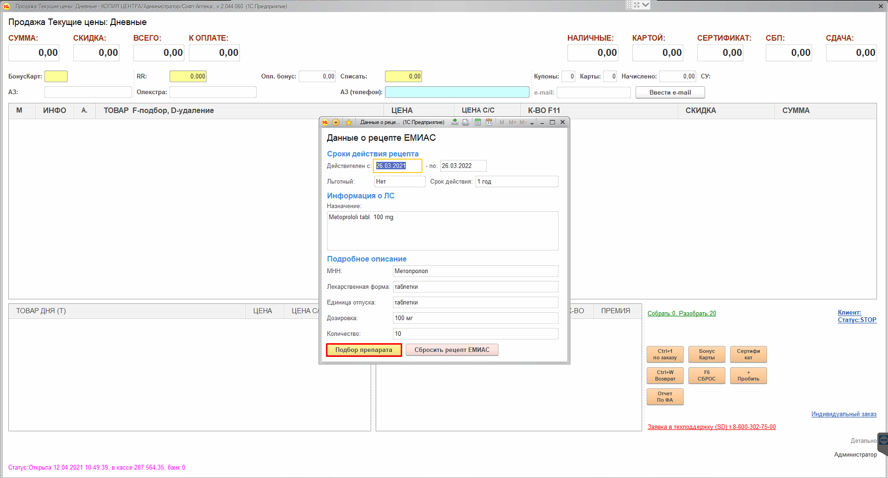

Автоматически откроется подбор товаров. Введите данные из рецепта в поле «МНН».
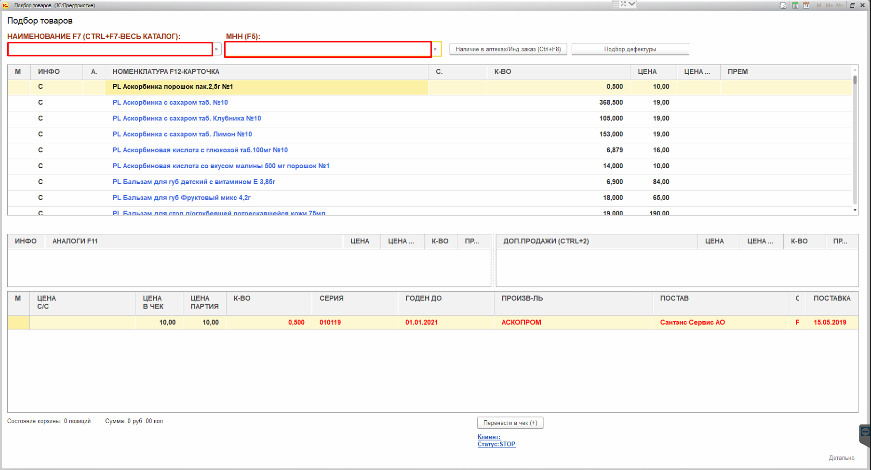
Выберите нужный препарат и введите количество. Подтвердите выбор, нажав кнопку «ОК».
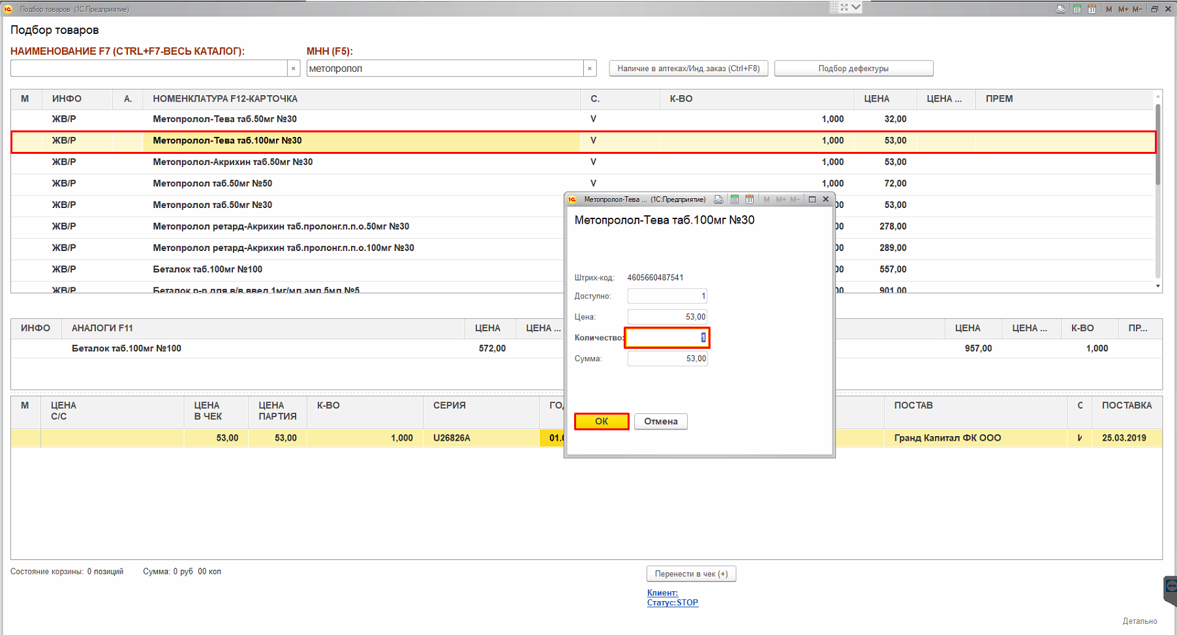

Нажмите кнопку «Перенести в чек (+)».
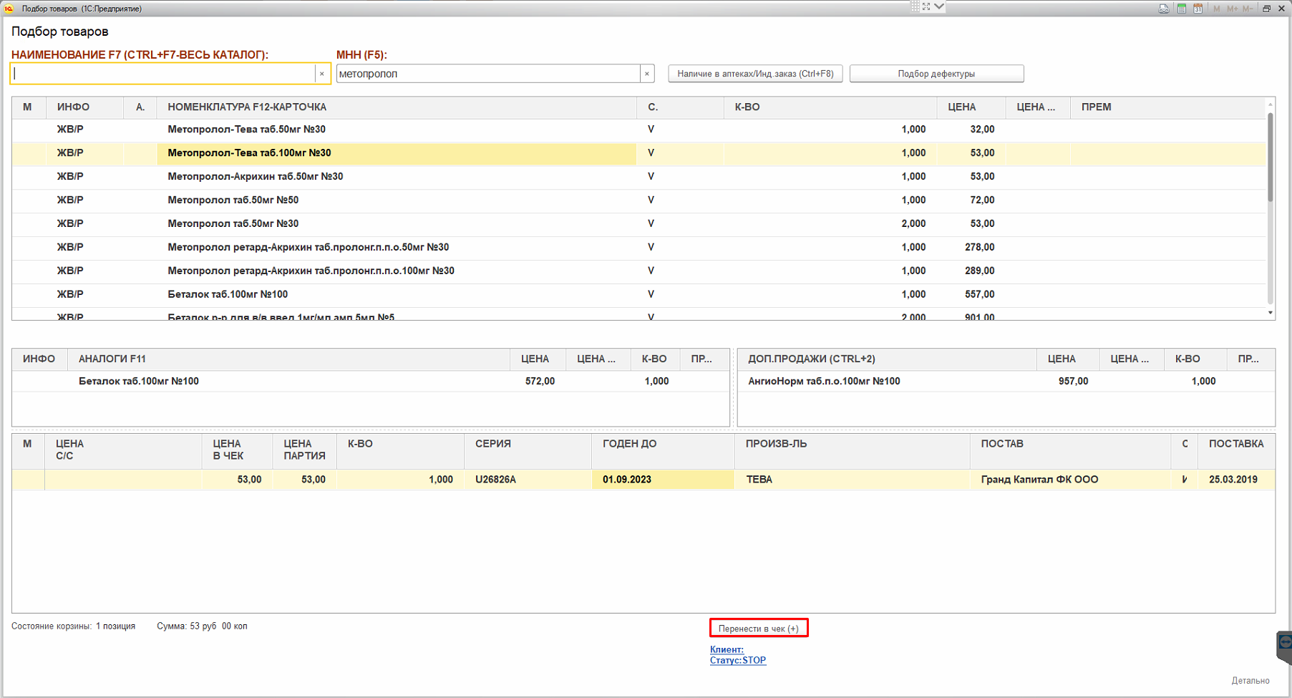
После того как товар был добавлен в чек, нажмите кнопку «+ Пробить».
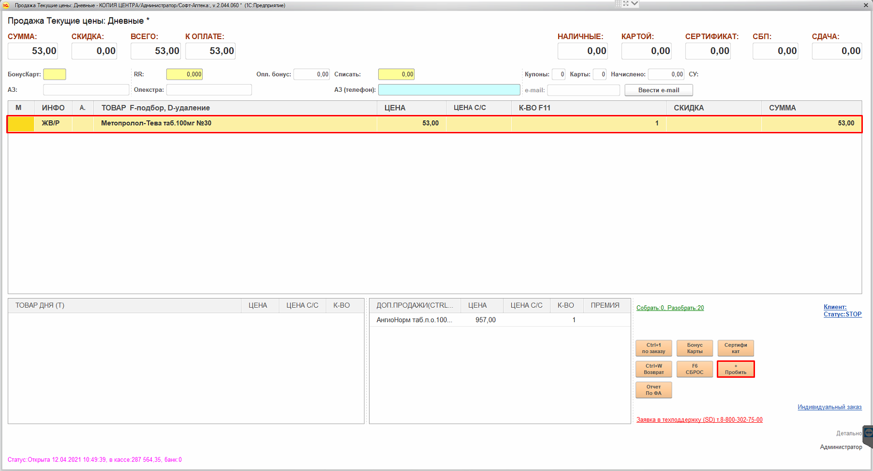

Автоматически откроется форма сборки электронного рецепта, перед подтверждением убедитесь в корректности выбора препарата.
В случае, если препарат был выбран правильно, проставьте галку напротив номенклатуры.
ВАЖНО! В чек допускается добавлять не только лекарственные средства по данному рецепту (искл. льготный отпуск). При отпуске в окне ниже нужно отметить галкой только лекарственное средство, отпускаемое по данному рецепту.
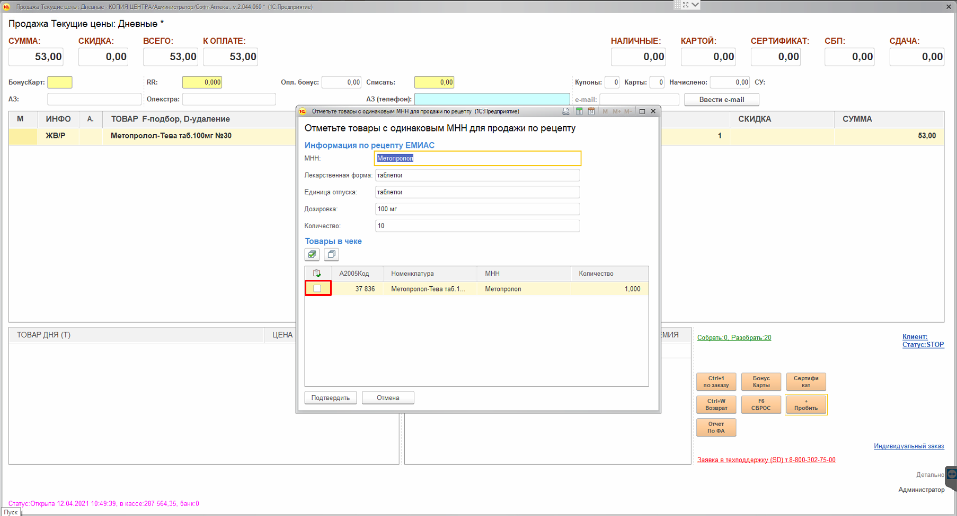
Подтвердите выбор препарата.
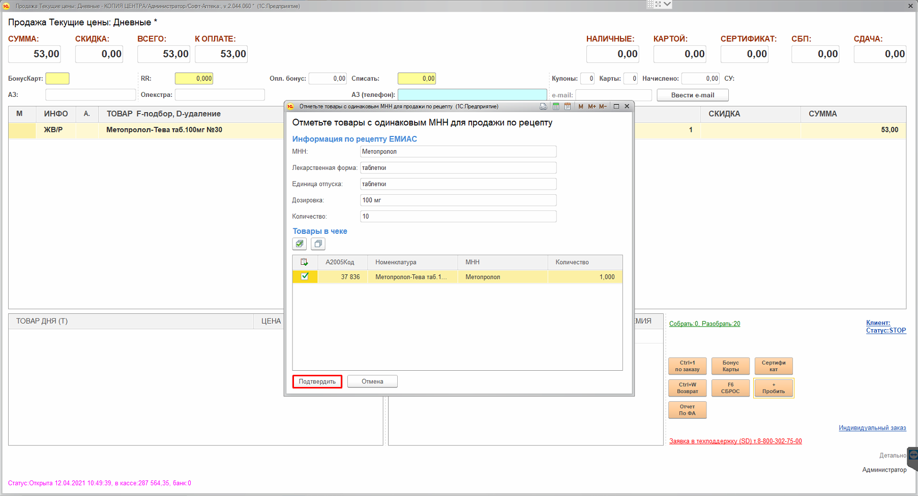

Для завершения работы с рецептом выберите способ оплаты и нажмите «ОК».
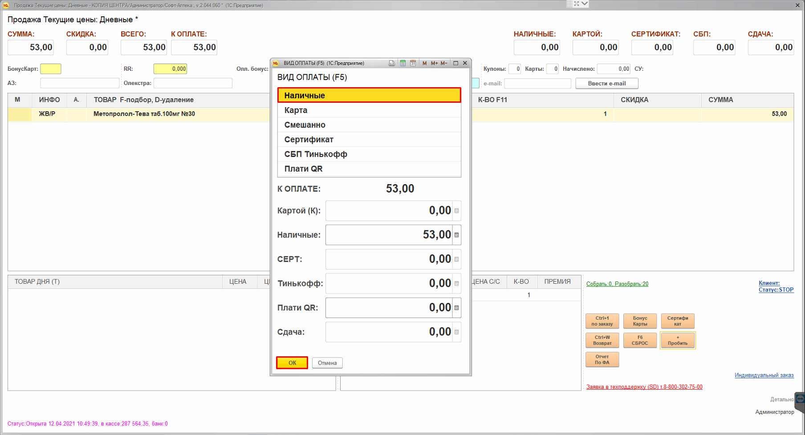
При попытке повторно отсканировать уже отпущенный рецепт, система оповестит о том, что он уже был использован.
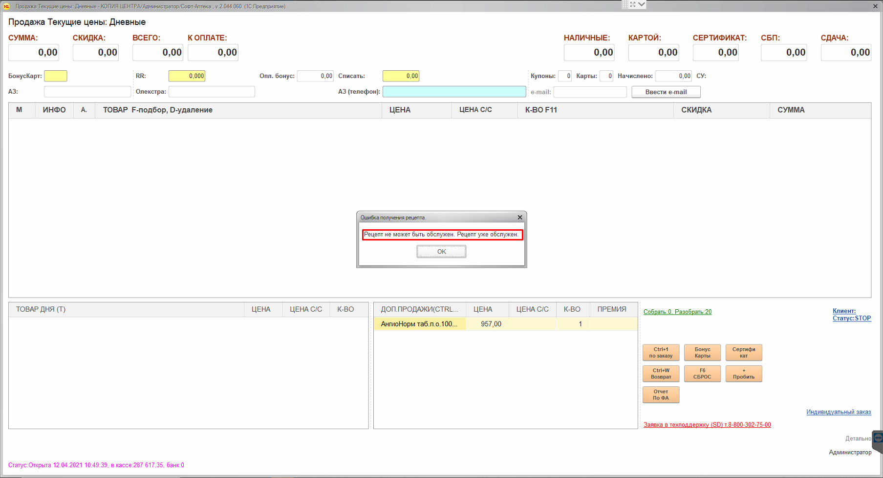

Если клиент при предъявлении QR-кода передумал осуществлять покупку необходимо нажать кнопку «Сбросить рецепт ЕМИАС».
